МУНИЦИПАЛЬНОЕ БЮДЖЕТНОЕ
ОБЩЕОБРАЗОВАТЕЛЬНОЕ УЧРЕЖДЕНИЕ
ГОРОДСКОГО ОКРУГА БАЛАШИХА «Школа №15»

«Светильник с оригинальным абажуром»

выполнил:
ученик 8 класса
Калугин Дмитрий Александрович

руководитель:
учитель технологии
Капустина Елена Васильевна

Г.о. Балашиха, 2022 г.
Содержание
Актуальность проекта………………………………………………. 3
Цель проекта………………………………………………………… 3
Задачи проекта………………………………………………………. 3
Обдумывание проекта……………………………………………….. 3
Сведения из истории………………………………………………… 5
Теоретические сведения…………………………………………….. 7
Подбор материалов………………………………………………….. 8
Технология изготовления………………………………………….... 9
Правила безопасности во время работы……………………………. 12
Санитарно-гигиенические требования……………………………... 12
Маркетинговое исследование ..……………………………………... 12
Экономическое обоснование………………………………………… 13
Экологическое обоснование………………………………………..... 14
Развитие идеи проекта…………………………....………………….. 14
Вывод………………………………………………………………..… 16
Литература и интернет-источники…………………………………… 16

Актуальность проекта
В наше время вещи, изготовленные своими руками, получают большое распространение. Они позволяют отразить индивидуальные предпочтения автора по стилю, форме, размерам проектируемого объекта. В изделиях ручной работы проявляется мастерство автора. При изготовлении таких предметов всегда узнаёшь что-то новое из истории появления подобных вещей. В работе можно использовать как стандартные, так и необычные для данных объектов материалы. К тому же можно использовать материалы, уже бывшие в употреблении, но сохранившие свои потребительские свойства (пластиковые бутылки, упаковочный материал и т.п.). Это является важной экологической составляющей проекта, а, заодно, существенно снижает стоимость готового изделия.
Цель проекта
- конструирование светильника с необычным абажуром
Задачи проекта
- рассмотреть различные варианты изготовления абажуров
- придумать и изготовить абажур
- собрать светильник и проверить его в действии
Обдумывание проекта
При выборе оптимального варианта своей работы я оценил свои возможности при работе с различными материалами и понял, что могу изготовить абажуры:
- из ниток
- из бумаги
- из деревянных прищепок или палочек
- из металлических и пластиковых деталей
Фотографии различных абажуров представлены на рисунке 1. (из открытых интернет-источников)

Рис.1
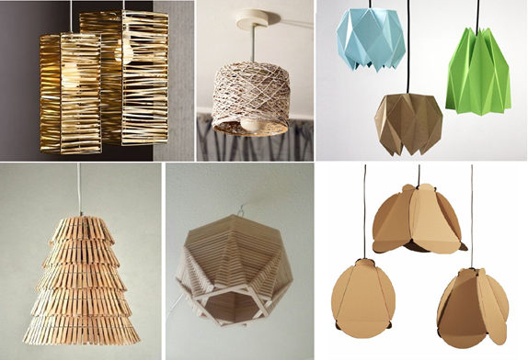 | 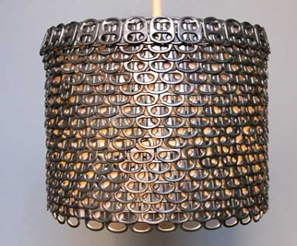
 | 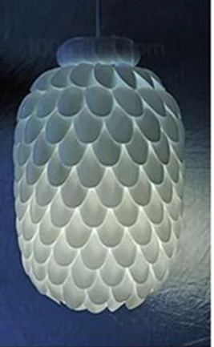

Мои размышления над проектом я отобразил в следующей схеме:

Светильник

- минимизация затрат на изготовление;
- использование материалов, бывших в употреблении
подставка + электоарматура
(провод, лампа, патрон)

Дизайн

МАТЕРИАЛ:
основа +
- нитки + клей
- бумага + клей
- пластик + клей
ФОРМА:
- шар
- куб
- трапеция

Изготовление светильники и проверка его в действии

Дальнейшее развитие идеи проекта:
- различные виды осветительных материалов (лампа накаливания, светодиодная лента)
- различное крепление светильника (настольное, подвесное)
- придумать способ вращения абажура

Я выбрал основные критерии, которые повлияли на выбор конечного варианта моего изделия:
- шарообразная форма
- материал, бывший в употреблении, но сохранивший свои потребительские свойства
- оригинальная идея для дизайна
- интересная «игра» света/тени при включении светильника
Пример на рисунке 2.
Рис.2
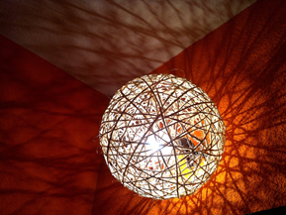 | 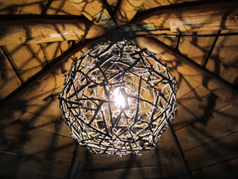
В результате поиска информации мне попалась фотография, которая меня «зацепила» и мне захотелось воспроизвести эту идею. Рисунок 3.
Рис.3.

Сведения из истории
Абажур — составная часть светильника, используется в дизайне интерьеров, художественном оформлении помещений.
Абажур предназначен для защиты глаз от слепящего воздействия источника света и создания требуемой освещённости путём его отражения, поглощения и/или рассеивания. Также абажур часто используется и как элемент художественного оформления самого светильника, помещения и т.п.
Абажур впервые появился во Франции более двухсот лет назад. С древних времён для защиты глаз от света факелов, свечей, а позже керосиновых ламп, люди изобретали специальные металлические заслонки. Постепенно этому элементу декора стали уделять особое внимание дизайнеры и декораторы. Абажуры стали делать различных форм и оттенков, из разных видов тканей, украшать бахромой, оборками, бисером. В настоящее время абажур становится не просто необходимой и функциональной частью интерьера, но и способен доставлять эстетическое удовольствие.
В конце XIX века наступает эпоха модерна. Она характеризуется обращением к природным мотивам, растительным орнаментам и волнистым узорам. Всё это нашло отражение и в дизайне интерьера. Абажуры стали расписывать цветами, листьями, бабочками и птицами. Само основание — стойка у абажуров также стала меняться. Им придавали самые разнообразные формы.
Поначалу абажуры делались только из ткани, но благодаря талантливым дизайнерам Луису Тиффани (США) и Антонину Дома (Франция) сегодня есть возможность любоваться абажурами из стекла и хрусталя. Тиффани свой первый абажур сделал в стиле витраж из остатков цветного стекла. Ему понравилось, как кусочки стекла переливаются всеми цветами радуги. Так и родилось новое направление. Антонин Дома же рискнул сделать абажуры из хрусталя, до этого использовавшегося лишь для люстр. Благодаря новой технике изготовления хрусталя абажуры получились естественных форм со множеством живых оттенков.
Абажур может быть изготовлен из разных материалов, например, стекла, пластмассы, металла, ткани, картона, искусственной кожи.
По форме абажур может представлять собой конус, шар, параллелепипед, цилиндр или любую их комбинацию. Внутрь абажура помещается одна или несколько ламп.

Теоретические сведения
Когда я внимательно стал изучать картинку (рис.3), то обратил внимание, что шар состоит из соединенных вместе треугольников. Рисунок 4.
Рис.4
Эти треугольники составляют шестиугольник - гексагон. Он состоит из шести равносторонних треугольников. Рисунок 5.
Рис.5

Я вспомнил самый знакомый мне предмет – футбольный мяч. Он тоже состоит из сшитых между собой кожаных шестиугольников. Но, когда я внимательно рассмотрел мяч, то обратил внимание, что фигуры белого цвета - это шестиугольники, я фигуры черного цвета – пятиугольники. Рисунок 6.

Рис.6
Пятиугольник – пентагон. Рисунок 7.
Рис.7
Вокруг одного пятиугольника соединяются шестиугольники. Пятиугольник тоже можно составить из треугольников. Если соединять равносторонние треугольники, то фигура получится не плоская, а выпуклая. Центральная точка будет выше сторон. Именно поэтому получается объемная фигура.
Идея сделать абажур по принципу соединения пяти- и шестиугольников мне понравилась. Теперь надо определиться с материалом для работы.
Подбор материалов
Одна из задач моего проекта – использовать материалы, бывшие в употреблении, но сохранившие свои потребительские свойства. Еще раз внимательно рассмотрев фотографию (рис.4), я подумал, что картонная упаковка от жидких пищевых продуктов (молока, сока) оптимально подойдет мне в качестве материала для изготовления абажура.
Такая упаковка имеет следующие плюсы:
- достаточно плотная (значит, будет хорошо держать форму)
- имеет красивую серебристую поверхность с одной стороны (отвечает моим эстетическим требованиям)
- хорошо режется ножницами (значит, не возникнет трудности при обработке и при поиске инструмента)
- упаковку можно попросить в школьной столовой практически без ограничений (существенно снизит мои затраты на изготовление)
- упаковка будет использована вторично (важная экологическая составляющая моего проекта)
Действительно, в столовой мне отдали пакеты из-под молока. Я их вымыл, высушил, отрезал верхний и нижний край, разрезал по боковому шву. Получились прямоугольники ок. 22 х 31 см.
Технология изготовления
Исходя из размеров моей заготовки, я произвел разметку. Размер стороны треугольной ячейки - 5 см. Для прочности каждая сторона будет состоять из двух слоев. Значит, длина полосы для изготовления треугольника – не менее 30 см. Учитываем, что картон имеет толщину и при складывании длина немного увеличится. Ширину полосы я решил отмерять 1,5 см.
Для соединения сторон треугольника я разметил прямоугольники 5 х 6 см. 5 см – это длина стороны, 6 см – нужно каждую сторону обхватить два раза (т.к.ширина полосы 1,5см). Т.е. мы складываем прямоугольник пополам по середине, в сгиб вставляем две соединяемые стороны треугольников, а потом загибаем стороны прямоугольника внутрь.
Клей НЕ используем. В начале работы для фиксации используем скрепки или прищепки. Потом конструктивные элементы держатся сами.

Технологическая карта изготовления абажура приведена в таблице 1.

Табл. 1
 | Разрезаем заготовки от картонной упаковки на полоски 1,5 х 30,5см
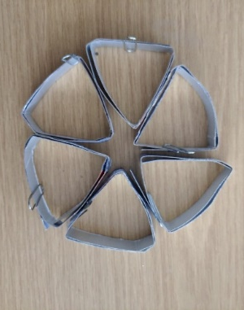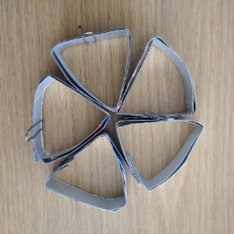 | Складываем треугольники из разрезанных полос. Составляем пяти- и шестиугольники
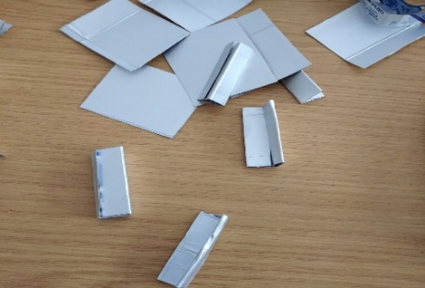 | Вырезаем прямоугольники  5 х 6 см  Складываем их пополам
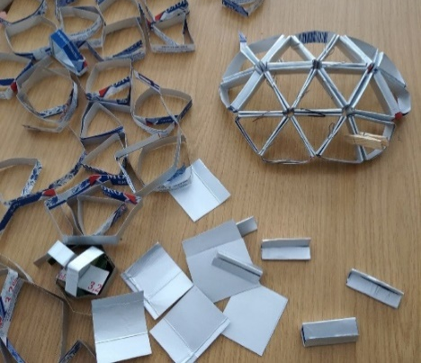 | Соединяем стороны треугольников деталями из сложенных прямоугольников  Клей НЕ используем.
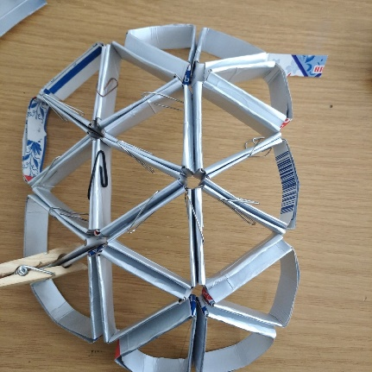 | В начале работы используем скрепки или прищепки для фиксации
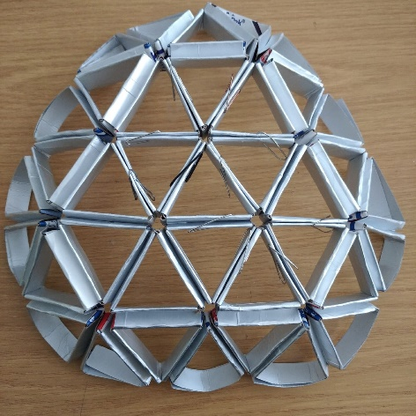 | Процесс работы. Хорошо видны шестиугольники (гексагоны) из треугольников
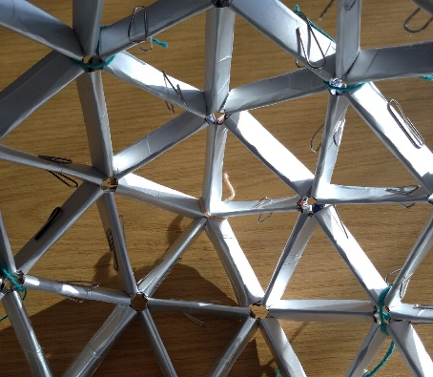 | Процесс работы. В центре хорошо виден пятиугольник (пентагон) из треугольников
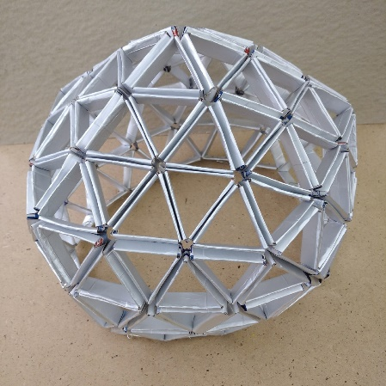 | Готовый абажур. Вид сбоку
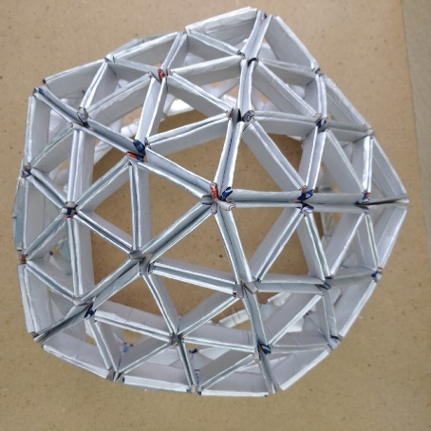 | Готовый абажур. Вид сверху. Там, где пятиугольники – отчетливо видны выступающие вершины.

Сборка светильника
У меня дома был настольный светильник со сломанным абажуром. Подставка и электрическая арматура - в рабочем состоянии. Именно поэтому я и решил сделать для этого светильника новый абажур необычного дизайна.
Я соединил корпус и свой абажур. Включил светильник. Получилось необычное освещение комнаты. На стенах появились световые треугольники.
Как я и задумывал. Рисунок 8.
Рис.8
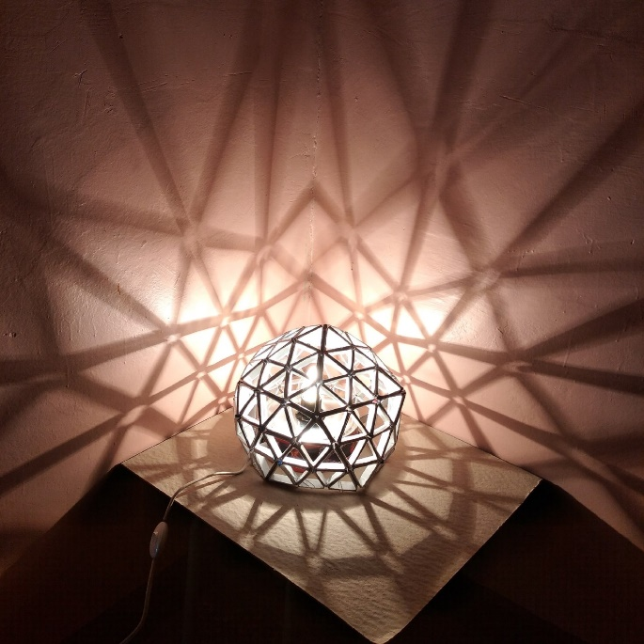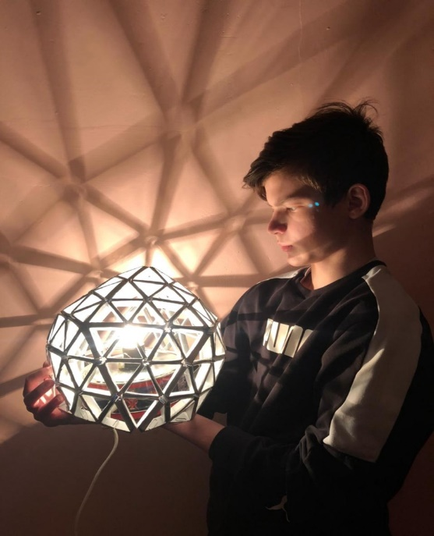

Правила безопасности во время работы
- во время работы используются ножницы; нужно быть внимательным: после работы ножницы держать с сомкнутыми лезвиями.
Санитарно-гигиенические требования
- работать в хорошо освещенном месте
- делать перерывы в работе не реже чем через 1,5, т.к. при сидячей работе (разметка, вырезание, сборка) тело занимает статичное положение. Во время перерыва можно сделать разминку для тела и пальцев рук, зарядку для глаз.
Маркетинговое исследование
В начале работы я провел опрос среди одноклассников по теме предстоящей работы:
- Знаете ли вы материалы, которые могут быть использованы вторично?
- Можно ли из таких материалов сделать красивую необычную вещь?

Ответы на вопрос 1

Ответы на вопрос 2

После выполнения работы я показал свой абажур и спросил из какого материала он сделан?

Таким образом, у меня получилось сделать красивую необычную вещь о материале изготовления которой трудно догадаться.
Экономическое обоснование
Для изготовления абажура мне понадобились картонные упаковки от молока. Молоко я не покупал, попросил упаковку в школьной столовой.
Корпус и электроарматура для светильника были у меня дома. При необходимости я куплю лампу накаливания или энергосберегающую лампу.
Карандаш, линейка, ножницы, скрепки были у меня. Затрат на их приобретение не было.
Я работал при дневном свете, поэтому расходов на электроэнергию не было.
Таким образом, оценить стоимость может составлять цену, необходимую для покупки лампы. От 40 до 130 рублей.

Экологическое обоснование
Когда мы используем материалы вторично, то способствуем улучшению экологии (нет необходимости в переработке и/или утилизации продукции). Следовательно, я могу считать, что внес свой небольшой вклад в решение экологических проблем. Непосредственно во время работы я не нарушал экологию. Работал при дневном свете. Для работы использовал простые инструменты.
Развитие идеи проекта
Еще во время обдумывания проекта я решил, что можно сделать различные варианты работы.
- Вместо лампы использовать светодиодную ленту. В результате освещение получилось более рассеянным. На стенах не было световых треугольников. Это не тот результат, который я хотел получить. Рисунок 9
Рис.9
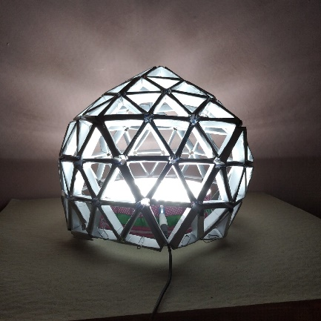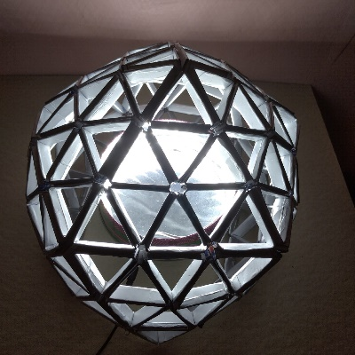

- Немного изменив крепление, я попробовал сделать подвесной абажур. Получилось очень красиво и необычно. Мне понравился результат. Рисунок 10.
Рис.10
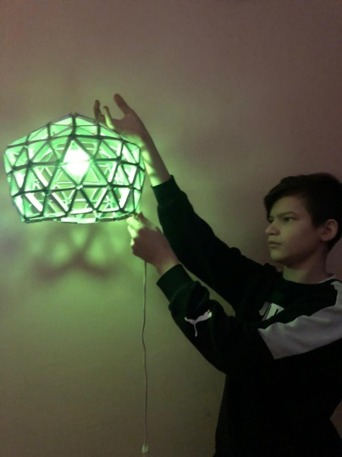
- Я нашел лампочку, которая при включении меняет цвета в порядке цветов радуги – от красного до фиолетового. Получилось очень необычное красивое освещение. Мне очень понравилось! Рисунок 11.
Рис.11
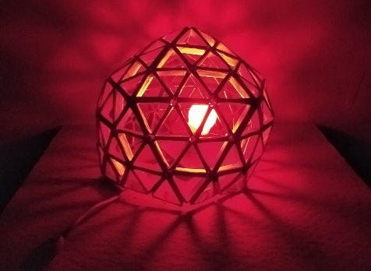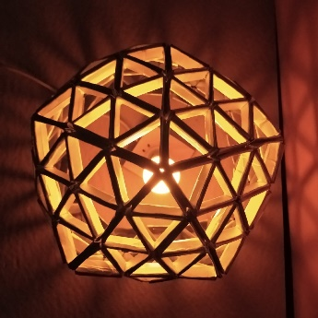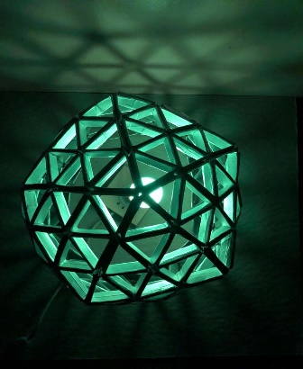
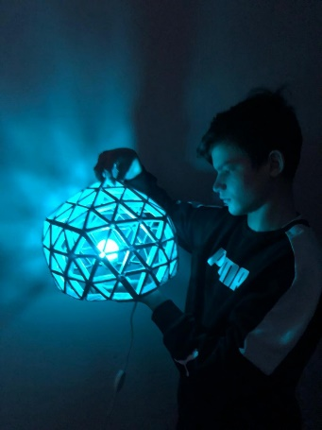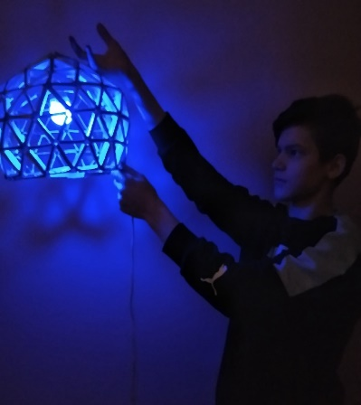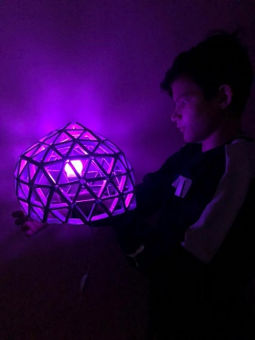
- В дальнейшем я хочу сделать вращающийся абажур. Пока у меня нет моторчика, и я планирую осуществить эту идею, как только будут материалы.
Вывод
Цель моей работы достигнута – я изготовил необычный абажур для светильника по собственному замыслу.
Задачи проекта решены – я нашел идею своей работы, проанализировав имеющиеся образцы абажуров; светильник с необычным абажуром работает. При наличии разных источников света получается различное освещение. В дальнейшем я предполагаю продолжить мою работу, реализовав новые идеи.
Литература и интернет-источники
- Технология. 5-9 классы. Организация проектной деятельности /авт.-сост. О.А.Нессонова и др. – Волгоград: Учитель, 2015. – 207 с. : ил.
https://yandex.ru/images/search?from=tabbar&text=абажуры%20своими%20руками%20из%20подручных%20материалов
- https://ru.wikipedia.org/wiki/Абажур
- https://yandex.ru/images/search?from=tabbar&text=гексагон%20и%20пентагон

